「総合芸術としての個人ゲーム制作—『残響旧街路』の世界観構築を中心に」

甲南女子大学 文学部 メディア表現学科 ニューメディア研究ゼミ

序論
- はじめに
現在発売・公開されているゲームには、大手メーカーによる大規模タイトルから、個人や少人数のチームが特定のテーマや表現スタイルにこだわって制作したインディーゲームまで、さまざまな規模や志向の作品が存在している。リアルな 3D グラフィックや膨大なテキストを備えた作品だけでなく、限られた画面構成やドット絵でありながら、印象的な世界観や物語を描くゲームも少なくない。こうした多様な作品には、グラフィック、音楽、テキスト、ユーザーインターフェース（UI）、操作感といった要素が組み合わされており、その扱い方がプレイヤーの体験の質を左右する重要な要素となっていると感じる。
もともと「総合芸術」という言葉は、建築や舞台芸術などにおいて、建物や内装、家具、照明といった空間を構成する要素を一体的にデザインするあり方を指して用いられてきた。20 世紀の建築や舞台が、空間全体を通してまとまりのある体験を構成する総合的な表現だったとすれば、21 世紀のゲームは、画面に映るビジュアルや音響、物語に加えて、プレイヤーの操作に応じて変化する画面や演出も含めて、プレイ体験の枠組みそのものを設計する表現の一つと考えられる。こうした点から、ゲームは従来「総合芸術」と呼ばれてきた表現とも通じる側面をもつだけでなく、デジタル環境における現代的な総合芸術の一形態とみなせるのではないかと考えるようになった。
卒業制作として取り組んだ探索型アドベンチャーゲーム『残響旧街路』では、このような実感をもとに、画面に現れる要素をできるだけ一貫した世界観のもとで構成することを目標とした。筆者一人でグラフィックデザイン、UIデザイン、シナリオ、プログラムを担当することで、ゲームの各要素をどのように結びつけられるのかを意識しながら制作を進めた。

- ゲーム体験とUIへの関心
筆者がこれまで好んでプレイしてきたのは、海外製のアドベンチャーゲームやストーリーゲームである。そうした作品の多くでは、ドット絵や色彩だけでなく、音楽や効果音、会話ウィンドウやメニューの UI、テキストの見せ方、操作のテンポといった要素が組み合わさり、画面全体として統一された世界観を形作っていると感じられた。特に私自身は、実際に操作しているときの「メニューの開きやすさ」や「メッセージ送りのテンポ」など、UI／UX の部分にまず目が向きやすく、そこが快適であるかどうかが作品への没入感に大きく影響していると感じてきた。
一方で、物語やグラフィックが魅力的であっても、UI のデザインや操作感だけが画面から浮いて見えたり、操作がわかりにくかったりすることで、作品世界への集中が途切れてしまう例も見られる。このような体験を通して、私は UI／UX を単に「操作のしやすさ」を決める要素としてだけでなく、グラフィックや音、テキストといった他の要素をまとめて受け止める「窓口」のようなものとして意識するようになった。こうしたゲーム体験と UI／UX への関心は、本レポートで扱う卒業制作において、画面全体の構成や世界観と操作感の結び付き方を意識するきっかけとなった。

- 三年次ゼミでの制作経験
三年次のニューメディア研究ゼミでは、卒業制作に先立って Unity を用いた 2D ゲーム制作に取り組み、主に Unity の UI 機能の扱い方を学んだ。ボタンやパネル、スクロールビューといった基本的なコンポーネントを使いながら、テキストウィンドウやメニュー画面を自作のドット絵と組み合わせて配置し、ゲーム画面の中でどのように情報を見せるかを試していった。
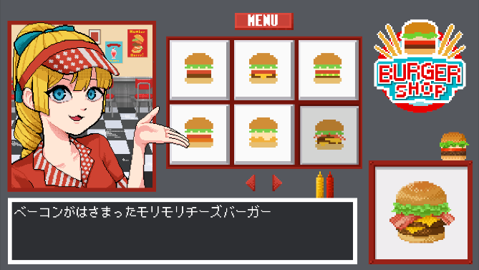
試作として、画面内のボタンを押すと対応するイラストが切り替わる作品を制作し、メニュー上のボタンやキャラクターの一部、ハンバーガーのアイコンなど、特定の場所をクリックすると表情が変わったりオブジェクトが動いたりするようにした。どこを押すと何が起こるかが分かりやすい配置にしつつ、「押したくなる」ボタンの形やサイズを検討した（図1）。さらに、プレイヤーが主人公の感情や表情に関することばを入力すると物語が進行するタイピング型アドベンチャーを作った。キャラクターの立ち絵とテキスト入力欄、「けってい」ボタンだけで画面を構成し、入力欄の大きさや位置、余白の取り方によって、プレイヤーが自然に「ここに言葉を入れればいい」と理解できるような UI を意識した（図2）。
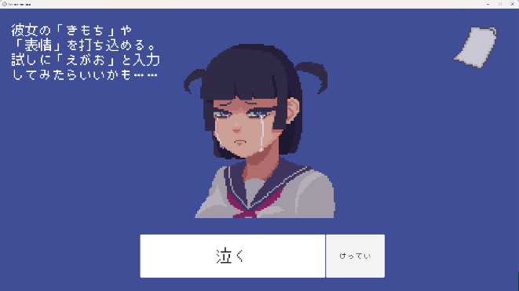
後期には、レシピに沿って材料や作り方を選ぶと、対応する飲み物の完成イメージが表示される小さなシミュレーションゲームを制作した。材料を並べる棚の表示、作り方を選ぶボタン、完成したグラスを見せる枠など、複数の要素を一つの画面に収めるレイアウトを考え、どの情報を大きく見せ、どの部分を控えめな色や描き込みにとどめるかを調整した（図3）。
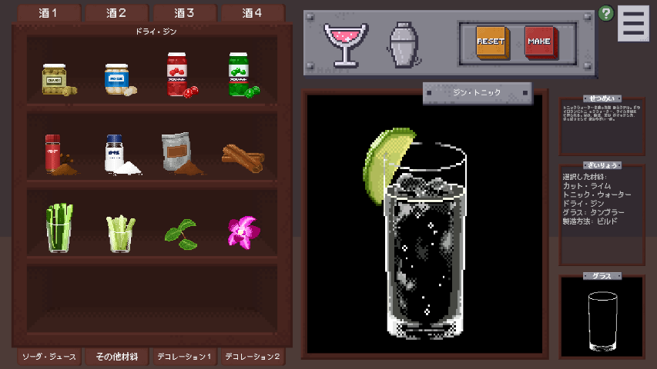
こうした三年次の制作経験は、UI をゲーム本体とは切り離された付属物ではなく、プレイ体験そのものを形づくる要素として捉えるきっかけとなった。卒業制作『残響旧街路』においても、ドット絵の世界観と操作しやすさの両立を意識して画面づくりを行う際に、考え方のベースとして生かされている。
図 3 シミュレーションゲームの画面レイアウト作例

図 2 入力型ストーリーゲームのUI作例

図 1 インタラクティブイラストのボタンUI作例

- 参考にしたゲーム作品
本作品の制作にあたっては、これまでに体験してきたゲームの中でも、とくに世界観と画面表現、UI が印象に残り、間接的に参照した作品がいくつかある。ここではその中から二作を取り上げる。どちらもジャンルや雰囲気は異なるが、画面に映る要素のまとめ方や、UI を含めた世界観の作り込みという点で、『残響旧街路』の方向性を考える際の軸になっている。

- VA-11 Hall-A: Cyberpunk Bartender Action
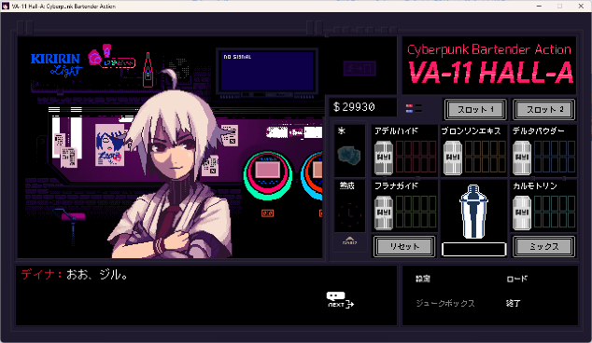
『VA-11 Hall-A: Cyberpunk Bartender Action』（以下『VA-11 Hall-A』）は、本作品の制作において、会話のテンポや画面構成を含めて大きく影響を受けた作品である。このゲームは、近未来の都市を舞台に、プレイヤーがバーの店員として客にカクテルを提供しながら会話を重ねていくアドベンチャーゲームである。キャラクター一人一人の性格や背景が細かく設定されており、会話のテンポや言葉選びも含めて、「この店で起きている出来事」を共有しているような感覚が強かった。『VA-11 Hall-A』では、UI が単なる情報表示の枠ではなく、物語の舞台であるバーの一部として機能している。こうした構成は、『残響旧街路』の会話シーンやゲーム内スマートフォンの UI デザインを考える際のイメージの土台になっている。画面上の情報配置や色味を世界観に合わせて統一することで、「操作している」感覚を強調しすぎず、会話や物語に入り込みやすくするという考え方は、この作品から強く影響を受けた点である。
図 4 『VA-11 Hall-A: Cyberpunk Bartender Action』プレイ画面

- 溶鉄のマルフーシャ: Sentinel Girls
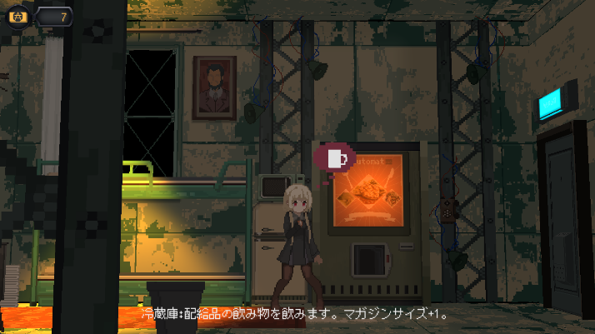
『溶鉄のマルフーシャ: Sentinel Girls』は、横方向のスクロールを基本としたアクション寄りのゲームであり、等身が高めのアニメ調キャラクターをドット絵で表現している点が印象的だった。また、画面内に表示される UI やアイコン、テキストも世界観に合わせてデザインされており、「ゲームの世界観表現」と「ゲームとして必要な情報表示」が自然に共存している。今回の制作では、主人公や NPC の操作キャラクターや立ち絵を描く際に、この「等身高めのドット絵キャラクター」の雰囲気を参考にしている。画面に表示される要素を世界観に沿ってそろえていくという点においても、これらの作品の存在が、自分の中で「こういう方向性にしたい」というイメージを具体化する助けになった。
図 5 『溶鉄のマルフーシャ: Sentinel Girls』プレイ画面

上記作品をはじめとして、これまで体験してきた多数のゲームのデザインを振り返り、特に UI のレイアウトや情報の見せ方、操作の流れを意識して比較してきたことが、『残響旧街路』における画面構成や UI デザインの土台となっている。

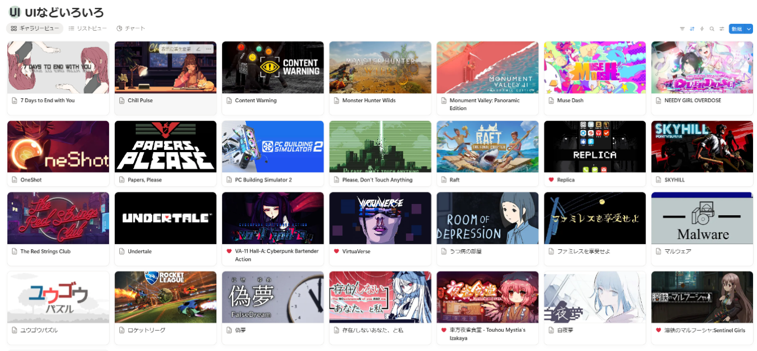
図 6 UIデザインの研究

本論
- 制作概要

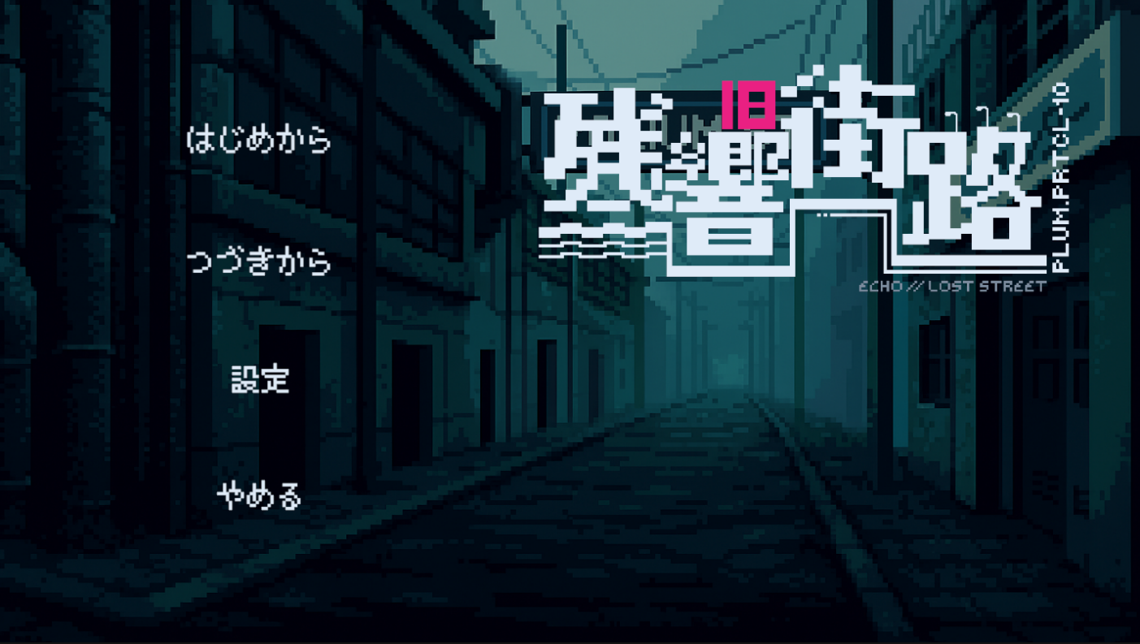
図 7 『残響旧街路』タイトル画面

  - 作品概要
本作品『残響旧街路』は、都市の外れにある架空の工業地帯「ポリウム通り」を舞台とする 2D 横スクロール型の探索アドベンチャーゲームである。プレイヤーは主人公ネオンを操作し、通りに残された施設や人々との会話、そこで入手したアイテムを手がかりに、この場所にまつわる出来事を少しずつ読み解いていく。
ゲームはキーボードとマウスを用い、キーボードによる左右移動とインタラクト（「調べる」「話す」）、メニュー画面のマウス操作といったシンプルな操作だけで遊べるようにしている。本制作では、物語全体の完結ではなく、ネオンがポリウム通りを訪れ、通りの一部を探索できるところまでを体験版として実装し、世界観や画面の雰囲気、実際の遊び方が一通りわかるような範囲に制作を絞った。

  - 開発環境と使用ツール
開発は Windows 環境の PC 上で行い、ゲームエンジンには Unity 2022.3と C# を用いた。最終的なビルドも Windows 向けの実行ファイルとして出力し、PC 上でのプレイを想定した 2D 作品として制作している。
グラフィック制作にはドット絵制作ソフトの Pixel Studio を使用した。マップチップ、スプライト、スチル、UI素材などをこのツール上で作成し、PNG 形式で書き出したのち、Unity に読み込んで配置やサイズ調整を行っている。
シナリオや仕様の整理、スクリプト構成の検討にあたっては、コードの編集に Visual Studio Code を用い、あわせて ChatGPT を補助的に利用した。会話の流れや画面遷移、UI の挙動について文章ベースで整理し、全体像を把握しやすくした。
音響については、既存の音楽素材を用いて BGM や SE を選び、必要に応じて Adobe Audition で長さや音量を調整したうえで Unity に取り込んだ。導入部分の短い映像は、Adobe Premiere Pro で編集した。

- 制作過程

  - 世界観とシナリオ
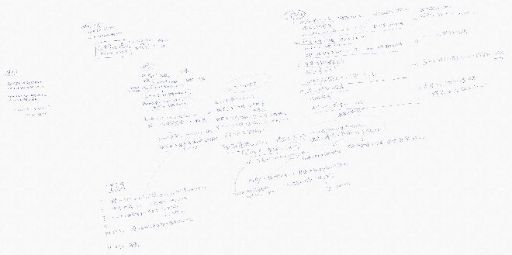
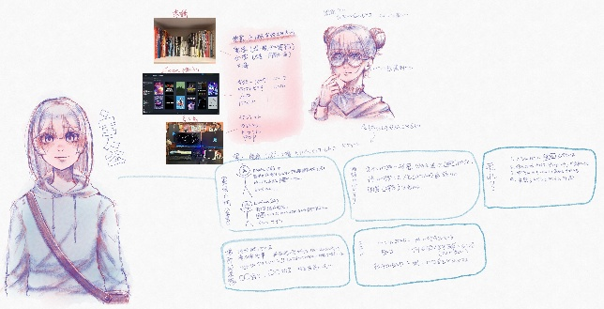
世界観づくりは、まず「どのような雰囲気のゲームなら自分が作っていて楽しいか」を整理するところから始めた。ノート上に、廃れた街や工業地帯、サイバーパンク的な雰囲気など、自分の好きなモチーフを書き出し、それらを組み合わせて「さびれた工業地帯を歩きながら、過去にここで何が行われていたのかを探る探索型アドベンチャー」という方向性を決めた（図8）。そのうえで、横スクロールで通りを移動し、人と会話したりオブジェクトを調べたりしながら手がかりを集める、という基本的なプレイの流れを決めた。
図 9 ストーリー、設定案
図 8 ゲームアイディアの書き出し

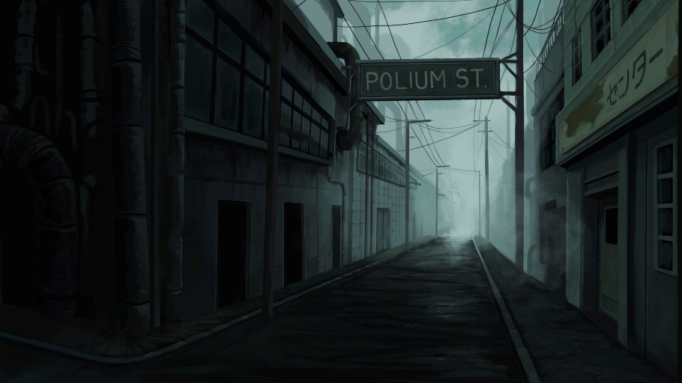
次の段階では、舞台となる通りで過去にどのようなことが起きていたのかを大まかなイメージとして考えたうえで、それに合わせて細かい設定や固有名詞を決めていった。語感や意味を検討しながら「ポリウム通り」という通りの名前や、物語の重要な要素を指す名称、通りの謎に関わる端末の呼び名などを整理し、作品全体の雰囲気がぶれないように背景設定をまとめた（図9）。その際、通り全体の空気感や建物の配置をつかむために、ポリウム通りのイメージイラストと、通り沿いの建物を並べた全体マップのラフを描き、画面に求める暗さや奥行き感をあらかじめ視覚化しておいた（図10）。これらのイメージは、その後のマップ制作やタイトル画面の構成を考える際の土台となっている。
図 10 イメージイラスト

シナリオの具体的な作業では、最初に物語全体のおおまかな流れだけを決めておき、そのうえで、導入からゲームのメインとなる舞台の一部を探索できるところまでを体験版としてまとめる方針に切り替えた。細かい脚本を先に書き込むのではなく、ゲーム画面を実際に動かしながら、必要な場面に最低限の会話や調査用テキストを足していく形で作業を進めていった。どのシーンで何を伝えるかをざっくりメモし、それに合わせて短い文章を追加していくことで、「この場所は何かがおかしいらしい」という印象が残るところまでを今回の制作対象とした。全体としては、世界観や導入部分の雰囲気を確認できる体験版になるよう構成している。このように「体験版」という枠を設けたことで、限られた制作期間の中でも、舞台やキャラクターの雰囲気を確かめながら調整していく余地を残しつつ、ひとまず区切りのついた形までまとめることができた。

  - グラフィック
本作品のグラフィックは、マップ、プレイヤーおよび NPC の歩行キャラクター、会話シーンでの立ち絵、イベント用のスチル画像を中心に、ドット絵で制作している。シナリオを軸とした共通の雰囲気から大きく外れないよう、色味や描き込み量を調整している。

    - マップ
マップについては、ゲームの導入となる主人公の家から作り始め、その後メインエリアとなる通りや、通り沿いの建物内部へと制作範囲を広げていった。すべてのマップで 1 マス 32×32 ドットのグリッドを基本単位とし、壁や床、出入口などのベース部分と、家具や備品といった要素をタイルとして用意して組み合わせている。
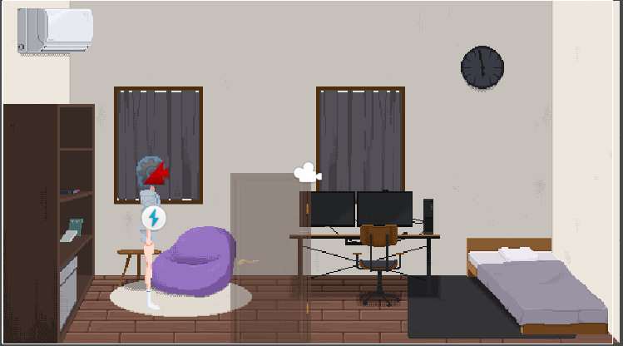
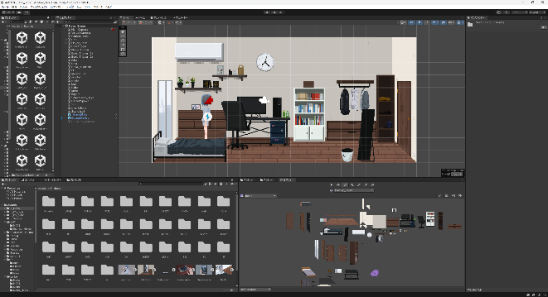
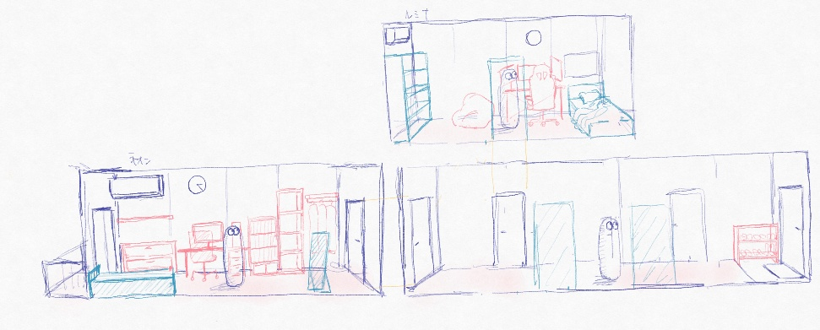
主人公の家を制作する際には、主人公の部屋、廊下、姉の部屋をそれぞれ別シーンとして用意し、ドアを通って横方向に移動していく構成としたうえで、まずノート上に各部屋の間取りや家具の配置をラフに描いて全体のレイアウトを整理したうえで、タイル素材を作成していった（図11）。主人公の姉の部屋のようにイベントや調査箇所が少ない場所は、必要なオブジェクトだけを配置したシンプルな構成とし、作業量とのバランスを取りながら画面を整えた（図12）。また、プレイヤーが通れない位置には壁や家具に合わせて当たり判定を設定し、左右移動を前提とした操作で違和感が出ないよう、移動できる幅や引っかかり方を確認しながら調整した。
図 11 家マップ構成ラフ
図 12 主人公姉の部屋マップ
図 13 マップ制作の様子

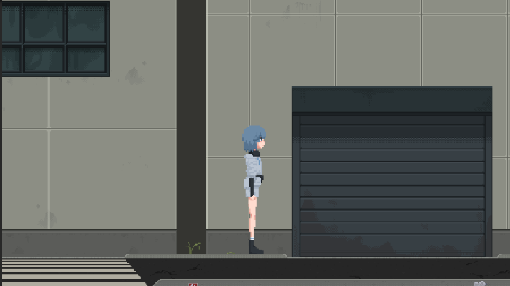
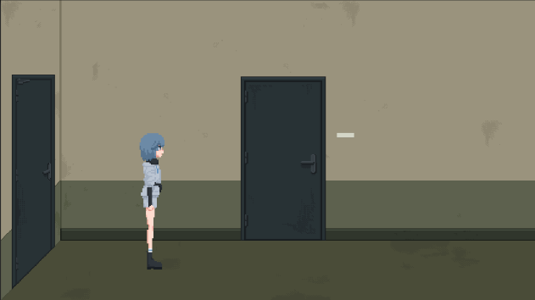
メインエリアでは、地面や歩道、建物まわりをタイルとして描き起こし、それらを組み合わせて通りや建物内のマップを作成している。地面のタイルを描く際に、模様を細かく描き込みすぎたことで、キャラクターと比べて画面内で目立ちすぎると感じたため、パターンを簡略化し、暗めで単純なタイルに描き直した。室内・屋外のどちらについても、個々のオブジェクトに情報を詰め込むのではなく、ある程度の粗さを保ったタイルを並べていくことで、ドット絵ゲームらしい画面の印象と、全体としての世界観の一貫性が保てるように意識している。
図 14 ポリウム通りのマップ
図 15 建物の廊下
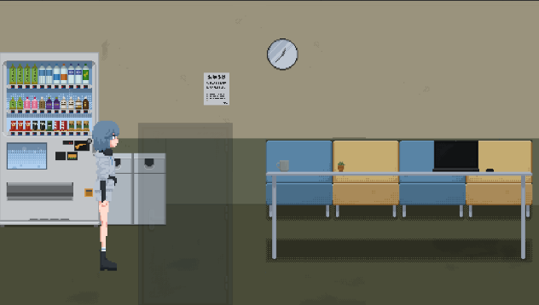
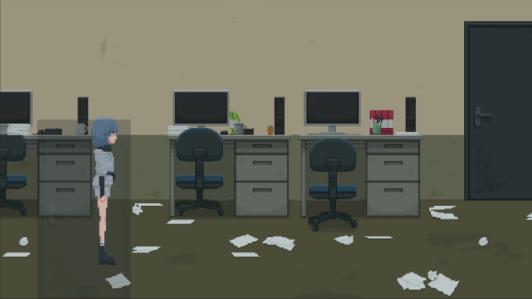
一方で、現実感をもたせたいオブジェクトについては、デフォルメしすぎないことも重視した。特に自販機のグラフィックでは、実際の自販機をよく観察し、全体の比率やパネルの分割、ボタンの配置などの特徴を押さえつつ、ラベルや商品棚の描き込みをどこまで簡略化するかを検討した（図17）。情報量を減らしすぎると「それらしく見えない」が、描き込みすぎると画面の中で浮いてしまうため、ドット絵として成立する粗さと、現実の自販機と認識できるだけの記号性とのあいだでバランスを取ることを意識している。このように、タイル全体の描き込み量だけでなく、個々のオブジェクトにおける簡略化と細部の強調の度合いを調整することが、今回のグラフィック制作で一つの指針になった。
図 17 探索マップ
図 16 NPCのいる部屋

    - キャラクターデザイン
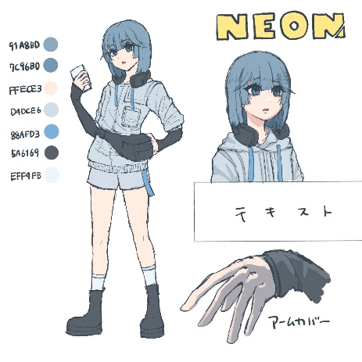
キャラクターデザインでは、まず主人公ネオンから全体の等身やシルエット、髪型や服装、色の組み合わせを、作品の設定やシナリオに沿うことと自分の好みの雰囲気が大きくずれないことを前提に検討した（図18）。ドット絵として何度も描くことを踏まえて細かい装飾は避けつつも、横から見たときにも一目でキャラクターとして立つシンプルな形と、画面全体のトーンになじむ配色になるよう調整して決定した。
図 18 主人公ネオンのキャラクターデザイン
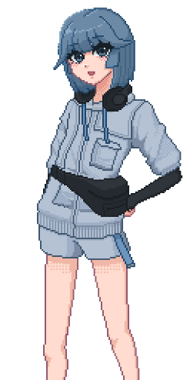
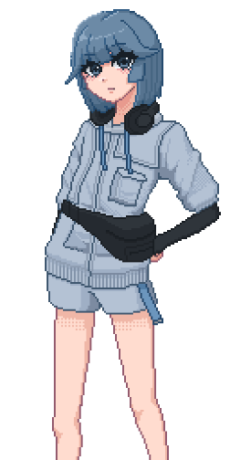
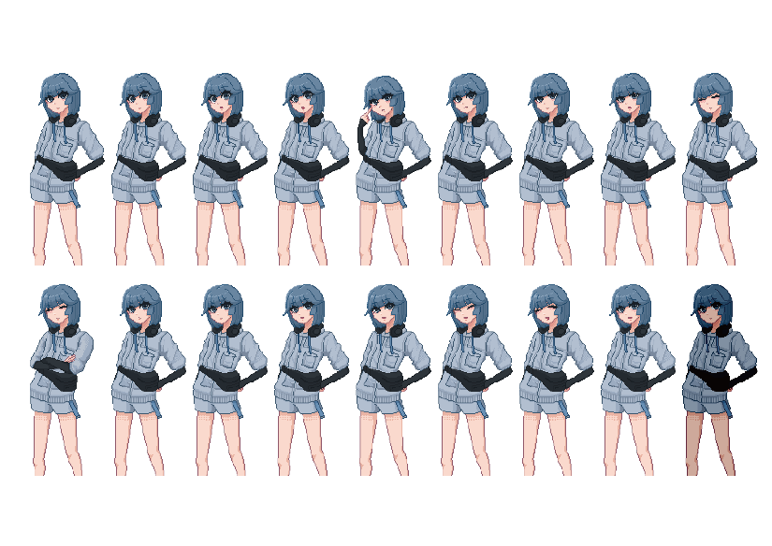
会話シーン用の立ち絵では、マップ用のドット絵と共通のキャラクターデザインをもとに腰から上が画面に収まる構図で描き起こした（図20）。ポーズや服装を固定したうえで目や眉、口元などのパーツを描き分けることで、基本の表情に加えて驚きや困惑、少しあきれたような表情など複数の差分を用意し、テキストだけでは伝えきれない感情の揺れや会話のニュアンスを視覚的に補えられるようにした（図19）。
図 20 通常
図 19 立ち絵の表情差分
図 21 笑み
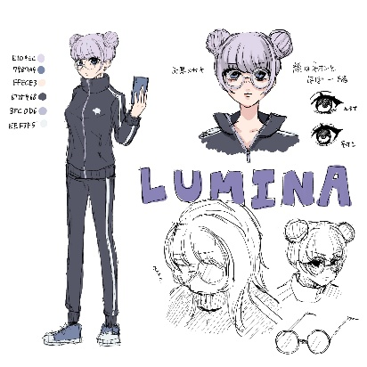
図 22 ルミナ（姉）のデザイン
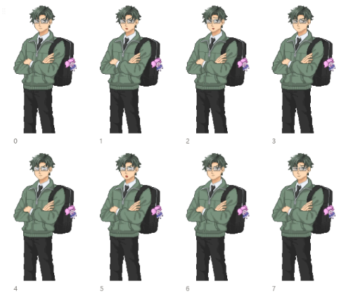
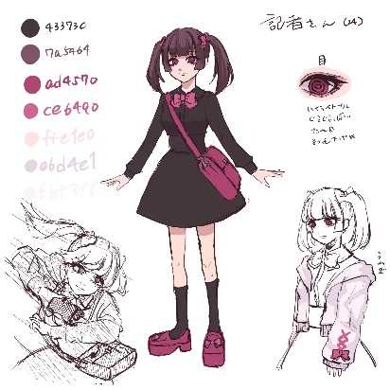
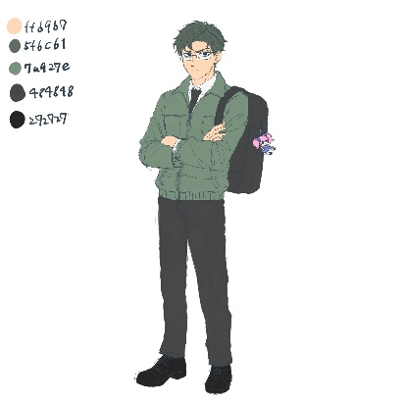
NPC やその他のキャラクターについても、まずキャラクターデザインを行ったうえで、会話用の立ち絵や必要なイラストを描き起こした。主人公の立ち絵と並べて表示したときに違和感が出ないよう、全体の色数や描き込みの密度をそろえたうえで会話用の立ち絵を用意している。表情差分は必要最低限にとどめているが、目つきや姿勢のわずかな違いで、そのキャラクターの疲れた印象や距離感が伝わるように意識した（図25）。立ち絵全体としては、マップ上のドットキャラクターだけでは伝わりにくい感情や人間関係を補う役割を持たせている。
図 25 NPC１の表情差分
図 23 NPC１のデザイン
図 24 NPC２のデザイン
    - 歩行グラフィック
歩行キャラクター（マップキャラ）については、立ち絵と同じキャラクターデザインをもとに、待機・歩行グラフィックとアニメーションを用意した（図26）。通常時の服装と導入シーン用の部屋着バージョンの二種類を作成し、横方向の移動に合わせて数枚のフレームをループ再生するシンプルな歩行アニメーションとして組み込んでいる。アニメーションの設定は、左右移動時には歩行アニメーションに、停止時には待機アニメーションに切り替わる基本的な構成にした（図27）。
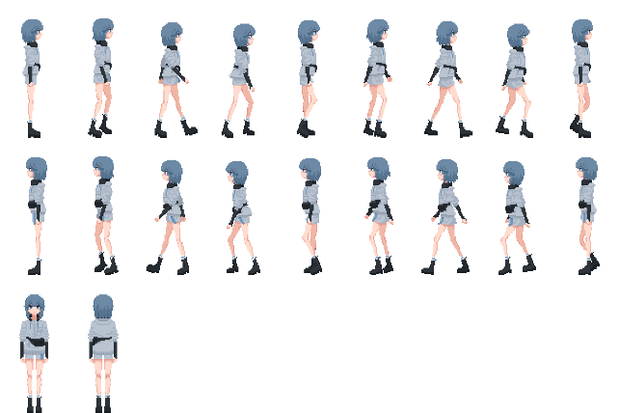
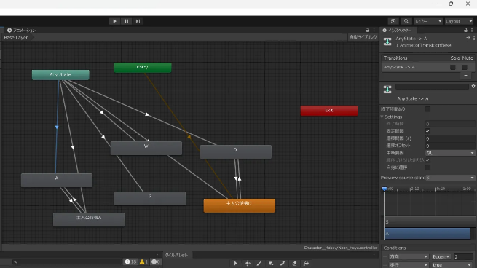
図 26 歩行アニメーション用のスプライトシート
図 27 アニメーション設定画面

その後、メインエリアで最初に出会う NPCのマップ用キャラクターをも同様に制作した。この NPC は横スクロール上で主人公より一マス奥に立つ配置とし、正面向き一方向のみのスプライトと、わずかに上下する呼吸アニメーションだけを用意している。また、Unity内のコンポーネントであるコライダーを「トリガー」に設定し、他の調査可能オブジェクトと同じように、近づいてインタラクトすると会話イベントが始まる「話しかけられる対象」として扱えるようにした。

    - スチルと導入映像

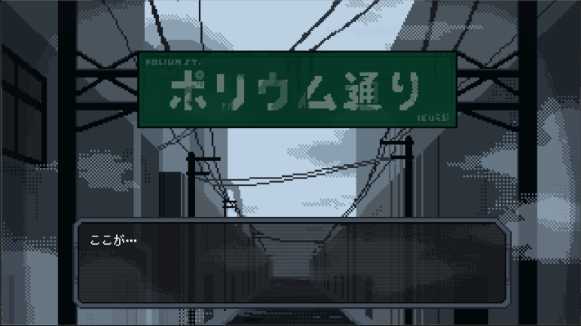
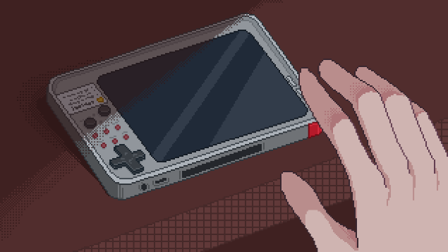
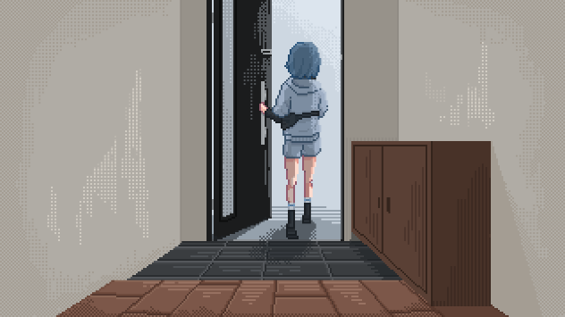
スチルについては、テキストとフィールド画面だけでは単調になる場面に、印象を残すための一枚絵として挿入する方針とした。重要なアイテム見つける瞬間や、メインエリアへの移動中など、ごく一部のシーンをドット絵のスチルとして描き起こし、ゲーム全体のトーンに合わせた色味と解像度でまとめている。構図を決める際には、あとから重ねるメッセージウィンドウで重要な部分が隠れないよう、キャラクターの位置や余白の取り方を調整した。メインエリアである通りに到着する場面では、「ポリウム通り」の看板と通りの奥行きを強調した一枚絵を挟み、舞台となる場所の雰囲気と、ここから物語が動き出していくという印象が伝わるようにした（図32）。
図 28 デバイス発見時
図 33 ゲーム内での表示の様子
図 32 ポリウム通り到着後
図 30 移動中
図 29 出発時
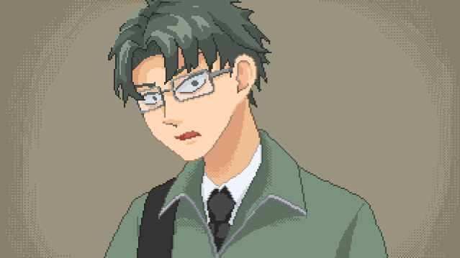
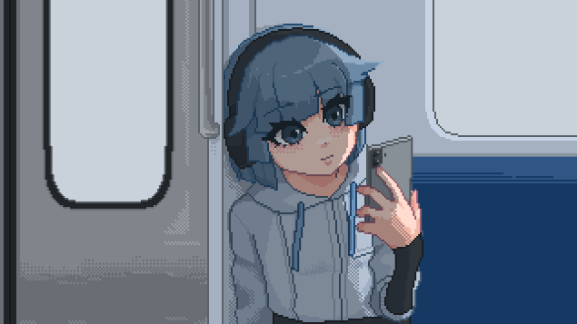
図 31 NPC遭遇時
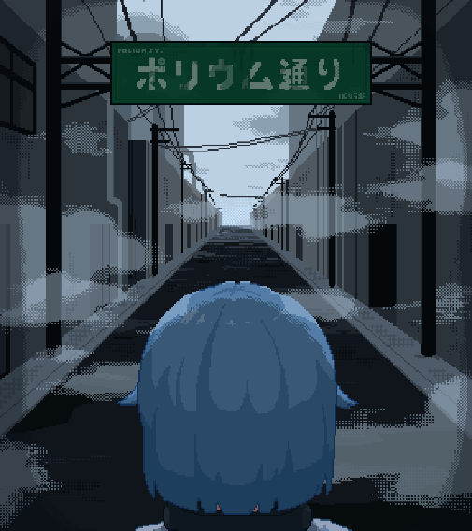
導入映像については、ゲーム開始直後に再生される短いムービーを用意した。物語の鍵を握る主人公の姉ルミナのイラストを数枚描き、それらを編集ソフト上でつなげて簡単なカメラワークやエフェクトを加えている。物語のネタバレにならない範囲で印象的なシーンを選び、全体としてどこか謎が残るような見せ方にした。
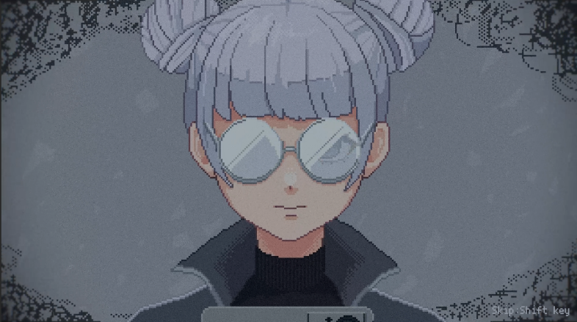
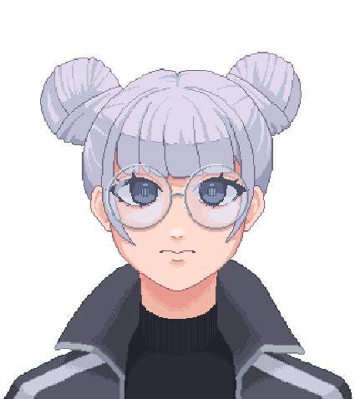
図 34 導入映像
図 35 姉ルミナ（素材）

    - タイトルロゴ
タイトルロゴは、『残響旧街路』という作品名が固まってから制作を始めた。「残響」や「旧街路」という語が持つ、過去の気配や使われなくなった通りのイメージを視覚的に示すことを意識しつつ、英語のサブタイトルとして「Echo//Lost Street」という表記も添えることで、タイトル全体の雰囲気を補う構成にしている。
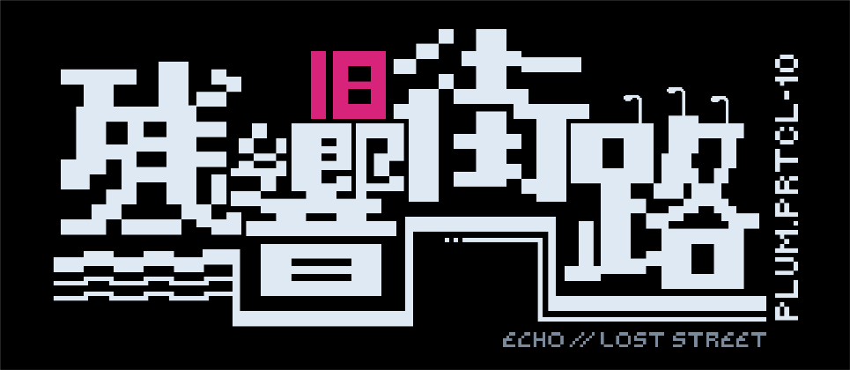
ロゴデザインでは、タイトルの文字の中でも「旧」の一文字だけ色を変え、通りそのものが「古くなった場所」「過去の痕跡が残る場所」である印象を強調するようにした。「残響」の部分には、音の余韻を連想させる波打つラインを添え、「街路」の部分には街灯のモチーフを組み合わせるなど、文字ごとに意味に対応した装飾を加えている。あえて既存のフォントを使わず、手書きで文字の形を整えていくことで、ゲーム内のドット絵や世界観との親和性を高めた点も特徴である。作中で重要な役割を持つ「PLUM.PRTCL-10」という文字をタイトルロゴの中に含めることで、プレイ前には意味深な印象を与え、プレイ後には「この言葉はこの出来事を指していたのだ」と振り返るきっかけになるように意図している。完成したロゴはタイトル画面に用い、作品全体の顔となる要素として位置づけている。
図 36 『残響旧街路』タイトルロゴ

  - UIデザインとレイアウト
本作品の UI は、テキストウィンドウ、フィールド上でのインタラクト表示、ゲーム内スマートフォンの３つを中心に構成した。いずれも、ドット絵で描かれた画面の雰囲気から浮かないことと、プレイヤーが迷わず操作できることの両立を意識してデザインしている。これらの UI は、専用の UI 管理用Sceneで一括管理し、複数のSceneから共通して参照する構成とした。各シーンに同じ UI を複製するのではなく、一か所でレイアウトやスクリプトの更新を行えるようにしたことで、見た目や操作感の統一と、制作途中での調整のしやすさを両立させている。

    - テキストウィンドウ
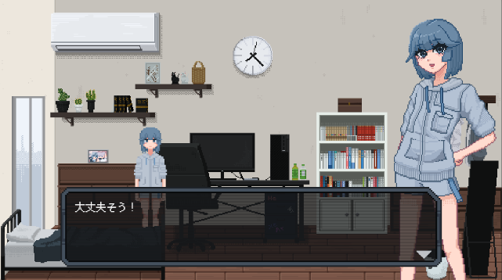
会話や調査結果を表示するテキストウィンドウは、画面下部に横長のウィンドウを固定表示する構成とした（図37）。サイズや位置、角の丸み、透過度などを何度か試し、背景のドット絵が文字の視認性を損なわない範囲で、文章が読み取りやすくなるバランスを探った。
図 37 テキストウィンドウの表示

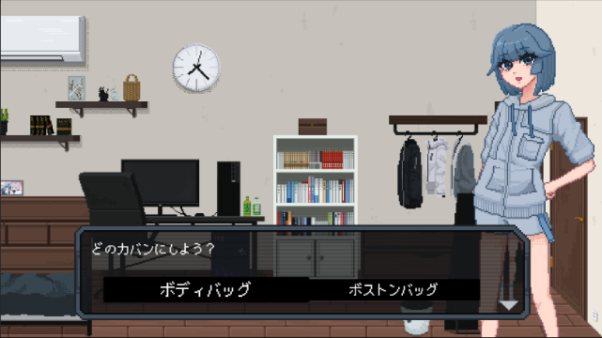
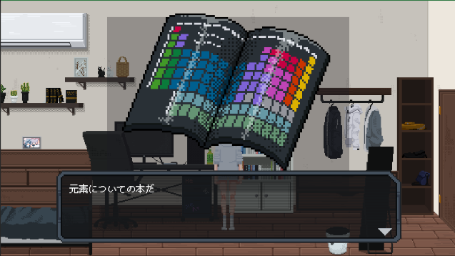
選択肢が出る場面では、単色のボタンをテキストウィンドウ内に並べ、通常のメッセージと視覚的に区別しつつ、別画面に遷移せずその場で選択が行えるようにしている。また、選択中のボタンはわずかに拡大して表示されるようにし、現在どの選択肢にフォーカスが当たっているかが一目で分かるようにした（図38）。特定の本や資料を調べたときには、テキストウィンドウに対象物の拡大画像を重ねて表示できるようにし、情報を補うレイアウトにした（図39）。
図 38 選択肢の表示
図 39 スプライトの表示

    - マップ上のインタラクト表示
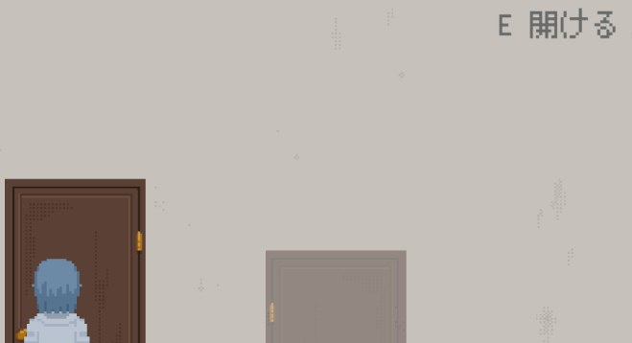
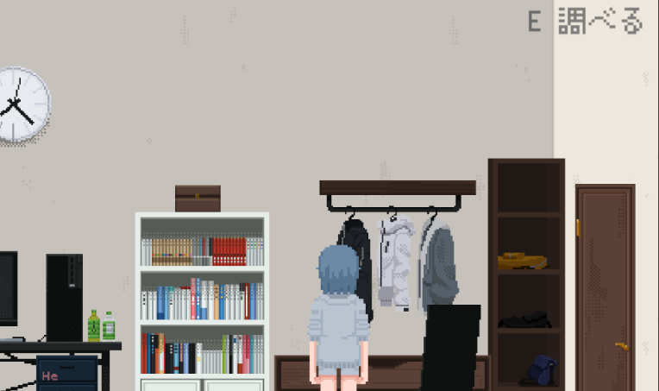
ドアや調査可能なオブジェクトには、近づいたときに「E 調べる」「E 開ける」といった小さな UI が画面上部に表示されるようにした。これは、常に画面のどこかに操作説明を出しておくのではなく、「今この場で何ができるか」をその場で示すための表示である。プレイヤーキャラクターがオブジェクトの正面を向いている場合にのみ表示されるよう判定を入れることで、単に近寄るだけでなく、「向き」も含めてインタラクトの条件になっていることが伝わるようにしている。
図 40 「E 調べる」
図 41 「E 開ける」

    - スマートフォン
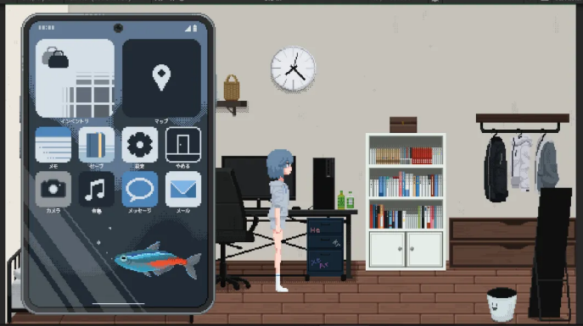
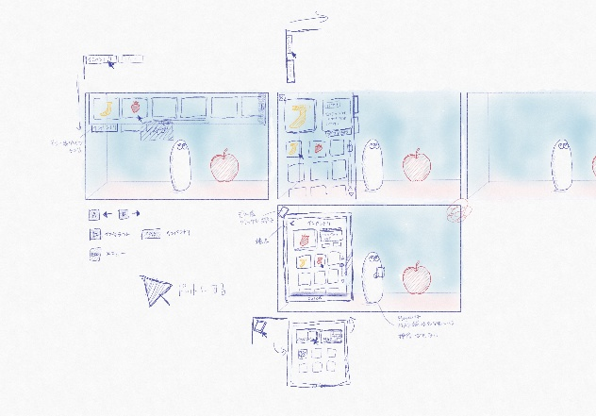
探索中に TAB キーで呼び出すゲーム内スマートフォンは、インベントリやメモ、設定など複数の機能をまとめて扱うための UI として設計した。ホーム画面では背景の上にアプリアイコンを配置し、実際のスマートフォンの画面構成に近づけつつ、アイコンや枠の描き込みはドット絵の雰囲気が残るように抑えている（図42）。検討段階では、画面端からタブを引き出す方式や、画面上部・左側にインベントリを重ねる方式など、いくつかのレイアウト案を試したが、画面を覆いすぎてしまうことや、ゲーム内の世界観から浮いて見えてしまうことが分かり、最終的に端末型の UI としてまとめる方針に落ち着いた（図43）。
図 42 スマートフォンのホーム画面
図 43 スマートフォンデザイン案

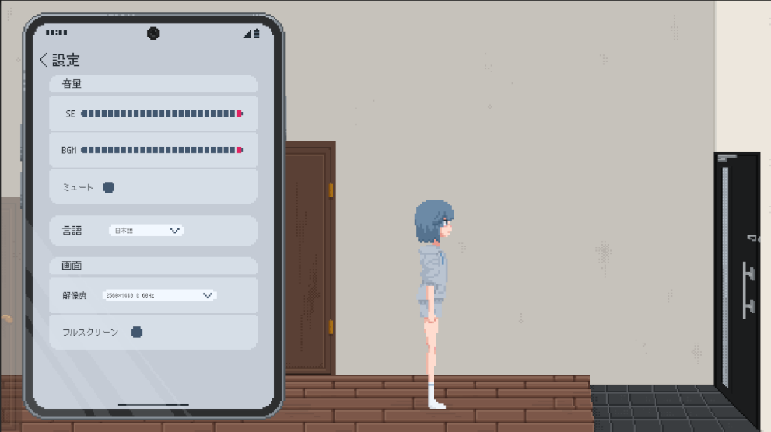
中でも、設定画面のデザインに最も時間をかけた。音量やフルスクリーン切り替え、解像度の変更など、PC ゲームとして一般的な項目をまとめつつ、実際のスマートフォンの設定画面のように項目名とスイッチ、スライダーが縦に並ぶレイアウトを採用した（図44）。一方で、枠の太さや余白、アイコンの形は本編のドット絵と違和感が出ないよう調整し、「実在のスマホ画面に近づけすぎない」バランスを意識している。
図 44 設定画面

インベントリ画面は、上部に選択中アイテムの画像・名称・説明文、下部に所持アイテム一覧を配置する二段構成とし、必要な情報を過不足なく確認できることを重視した（図45）。スマートフォンを開いている間はプレイヤーキャラクターが動かないようにし、フィールド上の操作と UI 操作が混ざって混乱しないようにしている。設定画面やインベントリをスマートフォンの中にまとめることで、世界観の中に UI の役割を自然に組み込む構成になったと考えている。
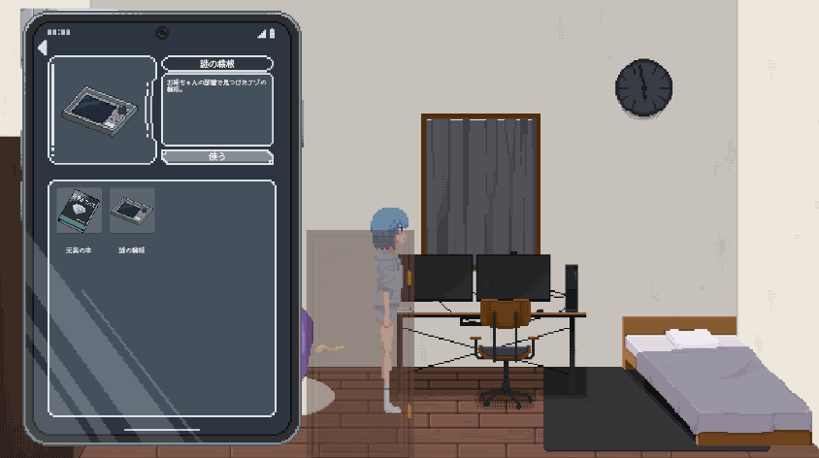
図 45 インベントリ画面

  - システム
本作品のシステム面では、まず「E キーによるインタラクト」の仕組みを共通の土台として用意し、その上にシーン移動、調査・会話イベント、PC を使った謎解きや自動イベントを順番に追加していった。

    - インタラクト
最初に、プレイヤーが近づいたときだけ「E 調べる」「E 開ける」といった表示が出るインタラクト処理を作成した。ドアや調査可能なオブジェクトの前にトリガーを置き、一定距離以内かつ正面を向いているときだけ、キャラクターの近くに小さなテキストが表示される仕組みである。E キーが押された際には、対象ごとに設定した処理を呼び出すようにし、この共通の枠組みの上にシーン移動や調査、会話、謎解きなどを順番に追加していった。

    - シーン移動
次に、このインタラクト処理を使ってシーン移動用のドアを実装した。ドアのオブェクトに「遷移先シーン名」「スポーンポイント名」「入室後の向き」などをインスペクターから指定できるスクリプトを付け、E キーが押されたときに指定先へ切り替わるようにした。

    - 調査・会話イベント
シーン移動が動くようになった段階で、同じ仕組みを使って調査用オブジェクトと NPC の会話イベントを追加した。棚や端末、NPC などのオブジェクトごとに「表示したいテキストの ID」を一つ持たせ、インタラクト時にその ID をテキストウィンドウ側に渡すだけで、内容が切り替わるようにしている。また、特定の位置を踏んだときに自動で台詞が再生される「自動会話」も、同じ仕組みから入力判定だけを外したバージョンとして用意している。
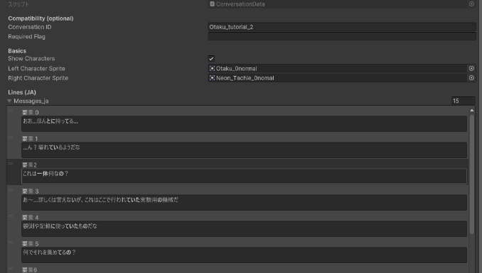
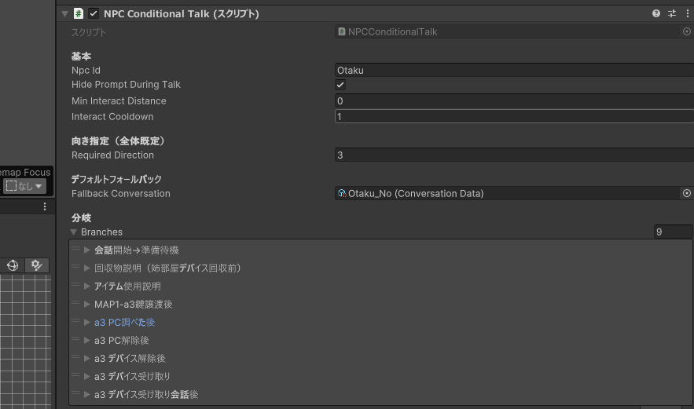
さらに、フラグ管理によって内容が変化する分岐会話については、各オブジェクトや NPC の会話イベントごとに「参照するテキスト ID」と「再生条件となるフラグ」の組み合わせを複数登録し、イベント実行時にゲーム内のフラグ状態を上から順に評価して、条件を満たしたもののうち優先度の高いテキストを再生するようにした。これにより、同じ NPC に話しかけても「初回だけ長い説明を行い、その後は短い定型の挨拶に切り替わる」「特定のアイテムを入手したあとだけ、それに言及する台詞が挟まる」といった段階的な変化を、1 つの会話イベントの中で扱えるようになっている（図46）。こうしたフラグによる分岐を組み合わせることで、プレイヤーの行動や探索の進行度に応じて、その場の会話が少しずつ更新されていく感覚を目指した。
図 47 会話内容設定画面
図 46 会話分岐例
    - 謎解き
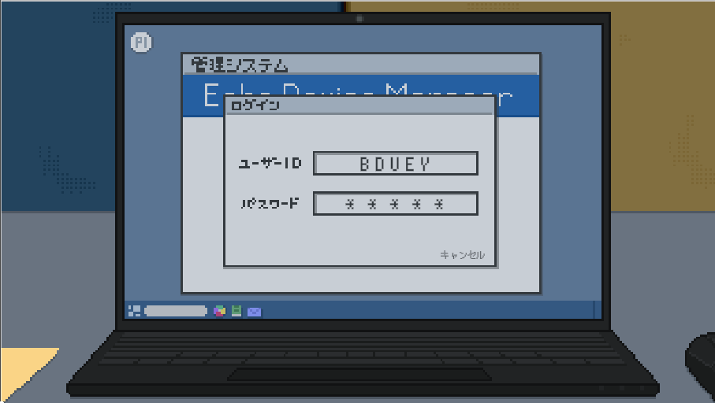
基本的な調査や会話が動くようになった段階で、体験版の中心となる要素としてPIN コード入力を使った謎解きを二か所に実装した。一つは主人公の姉の部屋に置かれたPC、もう一つはメインエリアにあるPCである。どちらも、最初に調べた際には状況説明のテキストだけを表示し、二回目以降に調べたときに PIN コード入力画面が開くようにした。姉の部屋、メインエリアのどちらの場合も、周囲のオブジェクトを調べることでヒントやコードそのものを見つけられるようにし、環境の情報と結びついた形でロックを解除できるようにしている。
図 48 パスコード入力画面
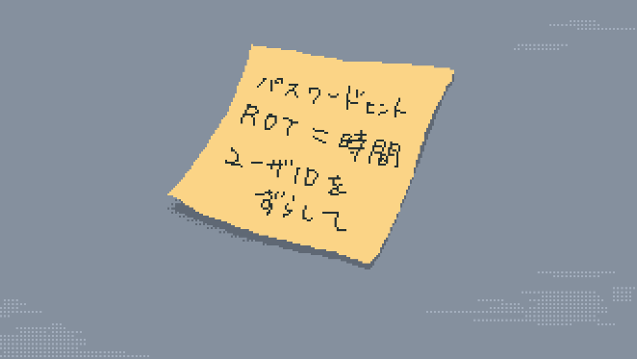
PIN 入力画面は、Unity の UI 入力フィールドと「決定」ボタンで構成したシンプルな画面として実装した。プレイヤーが入力した文字列をスクリプト側で正解のコードと照合し、一 致した場合にだけ次のイベントが進行するようにしている。メインエリア側のPCでは、画面上に表示される文字列をシーザー暗号風にずらして解読するとコードが分かるようにし、その仕組みについては近くの NPC と会話するとヒントが得られるようにした（図50）。単に数字を当てるのではなく、「周囲を観察し、手がかりを組み合わせて答えにたどり着く」ことが、そのまま謎解きの手順になるよう意識している。
図 49 謎解きヒントメモ
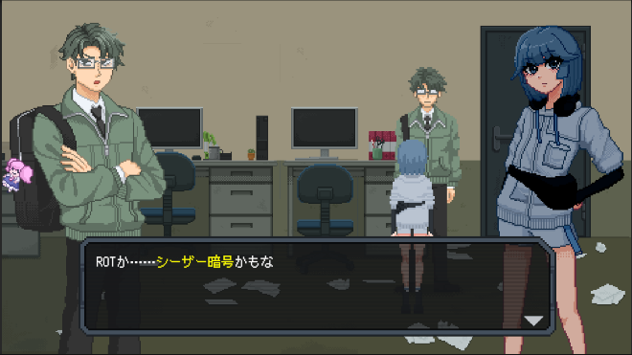
図 50 NPCによる暗号の説明

- 展示とフィードバック
2025年12月10日と11日の二日間、本作品の体験版を８号館1階のメディアラボで展示し、来場者に実際にプレイしてもらう機会を設けた。PC に本編の導入部分からメインエリアまでを遊べる状態で用意し、簡単な操作説明だけを添えて自由に触ってもらい、プレイ後にフィードバックをもらった。ディスプレイは、作品ロゴを3Dプリンターで立体化した小さな看板をモニター横に配置し、ゲーム開始前の段階から作品名と世界観の雰囲気が伝わるようにした。
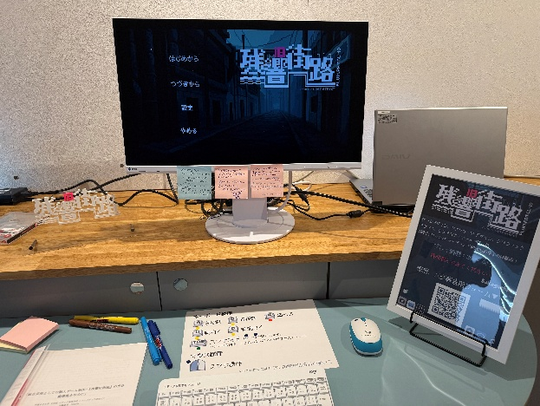
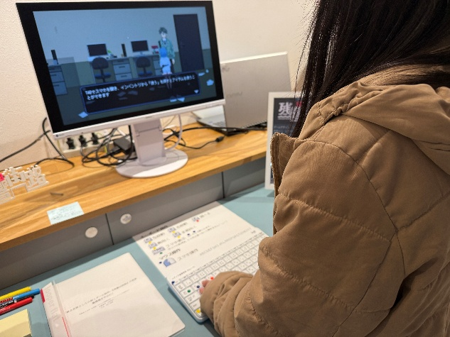
来場者からの感想としては、「続きがすごく気になった」「ドット絵が細かくて世界観に引き込まれた」「キャラクターが可愛い」といった声が多く、これまで意識してきた世界観づくりやキャラクターデザインの方向性が、実際のプレイヤーにもある程度伝わっていることを確認できた。これまで主に一人で開発を進めてきたため、他者が作品を遊んでいる様子を見る機会は少なかったが、これまで主に一人で開発を進めてきたため、他者が作品を遊んでいる様子を見る機会は少なかったが、今回の展示を通して、作ったゲームが目の前で遊ばれ、反応が返ってくることの手応えと楽しさを実感した。同時に、今後は学外の展示会やゲームイベントにも参加し、より多様なプレイヤーに作品を触れてもらえたらよいと感じた。
図 51 展示の様子
図 52 試遊の様子

結論
- 制作を通して
卒業制作では、探索型アドベンチャーゲーム『残響旧街路』を一から制作し、その過程を振り返ってきた。結論として、シナリオ、グラフィック、UI、システムなどの要素は、作業の段階では別々に扱っていても、プレイ画面上では常に同時に存在し、一つの体験として結び付いていることを強く意識するようになった。今回の制作でも、マップの描き込み量や立ち絵の表情、テキストウィンドウの形、スマートフォン UI のデザイン、インタラクトの条件といった細かな決定が、プレイ感や物語の印象にそのまま影響することを実感した。
うまくいった点としては、ドット絵ゲーム特有の雰囲気を生かした作品づくりができたことである。32×32 ドットの粗さを活かしたマップや、等身高めのキャラクター、画面から浮かないテキストウィンドウや設定画面などを、共通の世界観に合わせて調整し、画面全体のトーンをある程度揃えられた。一方で、制作期間との兼ね合いから、今回は導入からメインエリアの一部までを体験版としてまとめる形となり、物語の中心部分や探索エリアの広がりを十分に見せるには至らなかった。サウンド面でも既存素材に頼っており、BGM や効果音を世界観に合わせて一から設計するところまでは踏み込めなかった。これらは、今後本作品を発展させていく際に取り組んでいきたい点である。

- 総合芸術としての個人ゲーム制作
今回の制作では、私一人がシナリオ、グラフィック、UI、プログラムを担当したことで、ある要素を変更したときに他の要素も合わせて調整しやすいという利点があった。その一方で、常に複数の役割を切り替えながら作業する必要があり、どの工程にどこまで時間をかけるか、どの程度まで細部を詰めるかの判断が難しい場面も多かった。こうした経験から、ゲーム制作は単にプログラムを書く作業でも、絵や文章を個別に作る作業でもなく、複数の表現要素を組み合わせて一つの体験を構成していく総合的な創作活動であると改めて感じた。
『残響旧街路』の制作では、「廃れた通りを歩きながら過去の痕跡を探る」という世界観を出発点に、ドット絵のマップや立ち絵、テキストウィンドウ、ゲーム内スマートフォン、インタラクトや謎解きの仕組みを少しずつそろえていった。一人で複数の役割を担当しながら、世界観と画面表現、操作感を行き来して調整していくこのプロセスは、ゲームを「総合芸術」として捉えるための自分なりの実践だったと感じている。シナリオ、グラフィック、UI、システムを通して世界観を形にしていく経験を通じて、「総合芸術としての個人ゲーム制作」という本レポートのテーマを、自分の作業と結び付けて実感を持って捉えられるようになった。

- 今後の展望
この作品は現在、導入からメインエリアの一部までを体験版としてまとめた段階にとどまっている。今後は、物語の中心部分や通り全体の構成を具体化し、プレイヤーが「この場所で何が起きていたのか」をより深く追っていけるように、物語とマップを広げていきたいと考えている。その際には、これまでに実装した PIN コード入力のような小規模な謎解きに加えて、探索範囲の広がりや登場人物との会話に連動した仕掛けを増やし、「歩き回ること」と「情報を集めて推理すること」が自然に楽しめるゲーム体験を目指したい。
具体的な作業としては、新たな登場キャラクターや会話シーンを追加し、プレイヤーが訪れることのできる探索マップを増やすことで、「通り全体の姿」や、そこで起きていた出来事が少しずつ見えてくる構成を目指している。システム面では、ゲーム内スマートフォンの機能を拡張し、訪れたエリアや次の目的地のヒントを確認できるマップ表示など、ナビゲーション機能の追加を検討している。また、セーブ機能についても、体験版で仮実装している仕組みを見直し、プレイヤーが任意のタイミングで確実に進行状況を保存・再開できる形に整えることを今後の課題とする。
制作を進めていく中では、ゲーム展示イベントなどに出展し、実際にプレイしてもらう機会を持ちたいと考えている。プレイ中の様子を観察したり、感想や要望を直接聞いたりすることで、操作の分かりやすさやテンポ、UI の見え方など、自分一人では気付きにくい点を把握し、改善につなげていきたい。そうしたフィードバックを取り入れながら、『残響旧街路』をより遊びやすく、印象に残る作品にしていくことが今後の大きな目標である。

参考文献

- 大角 茂之・大角 美緒 (2022).
『動画×解説でかんたん理解！Unityゲームプログラミング超入門』. 技術評論社, 256p.

- ソフトライム「UnityでのAdditiveモードを使ったシーン管理：チーム開発向けガイド」
https://soft-rime.com/post-20142/ （2025-12-1 閲覧）.

- くろくまそふと「【Unity】ゲーム画面の解像度をC#スクリプトから変更する方法」
https://kurokumasoft.com/2022/08/11/unity-screen-resolution/ （2025-12-1 閲覧）.

- Wamutai Tech「【Unity】RawImageの使い方完全ガイド」
https://wamutai-tech.com/unity-rawimage/ （2025-12-3 閲覧）.

- TedLab「【Unity / プログラミング】partial classでクラスを整理しよう！」
https://tedenglish.site/unity-howto-partialclass/ （2025-12-1 閲覧）.

- Microsoft Learn「partial 型 (C# リファレンス)」
https://learn.microsoft.com/ja-jp/dotnet/csharp/language-reference/keywords/partial-type （2025-12-3 閲覧）.

- プログラミングIT塾「C#のpartialクラスとは？初心者でも理解できるクラス分割の基本」
https://itjuku.com/csharp/205 （2025-12-3 閲覧）.

- mmt「Unityのinspectorでcurve入力」
https://qiita.com/mmt/items/e0b4edc5bdb709d89b77 （2025-12-1 閲覧）.

- Unity Documentation 「カーブの編集」
https://docs.unity3d.com/ja/2018.4/Manual/EditingCurves.html （2025-12-1 閲覧）.

- 亀田 健司「一週間で身につくC#言語」Udemy オンライン講座
https://www.udemy.com/share/1025943@H54XfITL4a3EIpIi8FC5OdQIm9ghrchqP0blh6F02FMDPKlH8zYBVVjdXjBIE2Ajhg==/ （2025-12-1 閲覧）.

- Sukeban Games『VA-11 Hall-A: Cyberpunk Bartender Action』
公式サイト：https://sukeban.moe/ .

- hinyari9『溶鉄のマルフーシャ: Sentinel Girls』
公式サイト：https://hinyari9.tumblr.com/ .

- BGMer「BGMer」
https://bgmer.net/ .

- 効果音ラボ「効果音ラボ」
https://soundeffect-lab.info/

- Necobido「著作権フリー効果音/BGM NECOBIDO SOUND EFFECTS AND MUSIC PRODUCTION」
https://necobit.com/necobido/

- 521バザール「OTOKAN Vol.1 200種の効果音素材」
https://521bazaar.booth.pm/items/325462

